Spett.le SICURFORM Veneto
v. A. Volta, 38 - Marghera /Venezia
info@pec.sicurformveneto.it
c.a. Direttore

Oggetto: INAIL BANDO ISI ANNO 2024 INCENTIVI ALLE IMPRESE-
RICHIESTA di CONDIVISIONE del progetto

In riferimento al bando INAIL di cui sopra, la scrivente Impresa _____________________________________con sede nel Comune di __________________________ Prov _____ via/ ________________________________ P. Iva_______________________________
cod.fisc___________________________ cod. EDILCASSA Veneto ____________________________
tel._______________________ e-mail __________________________
CHIEDE
a SICURFORM Veneto quale ENTE BILATERALE PARITETICO REGIONALE per la FORMAZIONE, la SALUTE e la SICUREZZA per l’ARTIGIANATO e PMI EDILE ed AFFINI del VENETO, la PRELIMINARE CONDIVISIONE del progetto allegato comprensivo del Modulo di riepilogo domanda ISI
riguardante una delle seguenti tipologie :

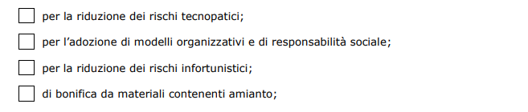
Dichiara di essere stata informata dall’ INAIL circa il trattamento dei propri dati nell’ ambito del procedimento per il quale viene rivolta la presente richiesta

Data __________ Firma LR/titolare __________________________

Allegati: 1) progetto 2) modulo di riepilogo domanda ISI

